

RELATÓRIO DE ACOMPANHAMENTO
INDICADORES ESTRATÉGICOS

4º trimestre de 2023

Fevereiro 2024
Aprovado na 2ª Reunião Ordinária do Conselho de Administração, realizada em 22 de fevereiro de 2024

Diretor-Presidente
Jorge Luiz Macedo Bastos

Diretora de Administração e Finanças
Elisabeth Braga

Diretor de Empreendimentos
André Luís Ludolfo da Silva

Diretor de Planejamento
Cristiano Della Giustina

Diretor de Mercado e Inovação
Marcelo Vinaud

Chefe de Gabinete
Silvia Milhomem

Superintendente de Governança e Estratégia
Rodrigo Lemos Arteiro

Assessora de Governança
Patrícia Tillmann

Gerente de Estratégia
Sergio Luis Machado Rodrigues da Cunha

Equipe de apoio
Ivania Dolores Cruz Bezerra

Infra S.A.
Diretoria Executiva – DIREX. Minuta do Relatório da RAE 4º trimestre. Brasília, 2024. 75p.

1 –Plano de Negócios. 2 - Planejamento estratégico. 3 – Mapa estratégico. 4 – Indicadores e Metas. 5 - Iniciativas

Versão 0.6

Infra S.A.

Edifício Sede
Endereço: SAUS, Quadra 01, Bloco 'G', Lotes 3 e 5.
Asa Sul Brasília - DF
CEP: 70.070-010
T +61 2029 6100
www.infrasa.gov.br

Carta do Presidente

O ano de 2023 representou um período significativo para o desenvolvimento da infraestrutura de transporte no Brasil, marcado por avanços e desafios. Houve progressos notáveis na modernização de rodovias, ferrovias e portos, com investimentos significativos em projetos de expansão e melhoria da eficiência logística.

O papel desempenhado pela INFRA S.A. foi fundamental para o sucesso alcançado. Os resultados apresentados nesse 4º trimestre por meio de projetos-chave, visando impulsionar o desenvolvimento econômico e social em diversas regiões do país, posiciona a empresa como líder no Setor.

A priorização dos trabalhos desenvolvidos para conclusão dos Planos Setoriais foi de suma importância para facilitar o entendimento sobre a alocação de recursos, investimentos e esforços governamentais e privados, assim como o planejamento e a implementação de projetos de infraestrutura de forma integrada e eficiente.

A continuidade das obras e investimentos na Ferrovia de Integração Oeste-Leste - FIOL 2 avançou em direção à sua conclusão. Como obra prioritária do PAC, esse empreendimento fortalecerá a integração logística do país e impulsionará a competitividade do setor agrícola, mineral e industrial, conectando áreas produtoras a portos estratégicos na costa brasileira.

No âmbito de estruturação de projetos de concessão junto aos Ministérios demandantes, a Infra S.A. reforçou seu compromisso com a sustentabilidade ao implementar práticas e tecnologias em estudos com foco na redução do impacto ambiental. Ademais, para uma melhor seleção de fornecedores e parceiros comerciais que compartilham de valores semelhantes, atualizou o regulamento interno de licitações e contratos, refletindo a crescente consciência ambiental e a necessidade de mitigar os impactos negativos das atividades de transporte.

Em seu compromisso contínuo com a inovação e a excelência operacional, a Infra S.A. modernizou os serviços de tecnologia da informação, comunicação institucional e de gestão de pessoas, favorecendo a diversificação de atuação em diferentes segmentos do mercado, promulgando a assinatura de três contratos com os Estados da Bahia, de Minas Gerais e do Mato Grosso do Sul.

Todo esforço desempenhado pela empresa resultou em reconhecimento por parte dos órgãos de controle e na aprovação fidedigna do seu Plano de Integridade e do Portfólio Estratégico Institucional contendo um conjunto de ações, programas, iniciativas e projetos alinhados aos objetivos estratégicos da empresa, à gestão de riscos e os controles internos, visando maximizar o valor agregado ao negócio, garantir alocação eficaz de recursos e realizar uma gestão alinhada com a estratégia global da organização.

Jorge Bastos

Sumário
Sumário 4
1 APRESENTAÇÃO 7
2 METODOLOGIA 8
3 ELEMENTOS DE ANÁLISE 10
4 FAROL DE DESEMPENHO 12
5 PAINEL DE INDICADORES (Dashboard) – PN 2023 13
5.1 Gráficos de desempenho 14
5.2 Histórico de evolução dos objetivos estratégicos 15
Objetivo 1.1 Viabilizar o desenvolvimento da infraestrutura de transporte, reduzindo os custos logísticos, promovendo a competitividade, os níveis de serviço e a segurança dos usuários 16
Desempenho dos indicadores e iniciativas do Objetivo 1.1 Viabilizar o desenvolvimento da infraestrutura de transporte, reduzindo os custos logísticos, promovendo a competitividade, os níveis de serviço e a segurança dos usuários 17
Objetivo 1.2 - Consolidar a imagem institucional, visando a evolução do negócio da Infra S.A. 24
Objetivo 1.3 - Implementar e valorizar as iniciativas ambientais e sociais 29
Objetivo 2.1 - Desenvolver, comercializar e gerir produtos/serviços visando a geração de receitas 33
Objetivo 2.2 - Promover a inovação e a melhoria contínua em estudos, projetos e obras de fomento e integração modal 41
Objetivo 2.3 - Otimizar a gestão de custos e de gastos 47
Objetivo 3.1 - Aperfeiçoar os serviços e a infraestrutura de tecnologia da informação e comunicação, bem como a segurança das informações 52
Objetivo 3.2 - Desenvolver, valorizar, atrair e reter talentos 57
Objetivo 3.3 – Aprimorar a governança e a integridade institucional 64

Índice de Figuras

Figura 1 – Mapa estratégico da Infra S.A. 8
Figura 2– Dashboard do Mapa Estratégico – visão Plano de Negócios 13
Figura 3 – Dashboard dos objetivos estratégicos (Histórico) 15
Figura 4 – Dashboard do Objetivo 1.1 16
Figura 5 – Desempenho da Meta 1.1.1 17
Figura 6 – Desempenho da Meta 1.1.1 (continuação) 18
Figura 7– Desempenho da Meta 1.1.2 19
Figura 8 – Desempenho da Meta 1.1.4 20
Figura 9 – Desempenho da Meta 1.1.5 21
Figura 10 – Desempenho da Meta 1.1.7 22
Figura 11 – Dashboard Objetivo 1.1 (Histórico) 23
Figura 12 – Dashboard do Objetivo 1.2 24
Figura 13 – Desempenho da Meta 1.2.1 25
Figura 14 – Desempenho da Meta 1.2.2 26
Figura 15 – Desempenho da Meta 1.2.3 27
Figura 16 – Dashboard Objetivo 1.2 (Histórico) 28
Figura 17 – Dashboard do Objetivo 1.3 29
Figura 18 – Desempenho da Meta 1.3.1 30
Figura 19 – Desempenho da Meta 1.3.5 31
Figura 20 – Dashboard Objetivo 1.3 (Histórico) 32
Figura 21 – Desempenho do Objetivo 2.1 33
Figura 22– Desempenho da Meta 2.1.1 34
Figura 23 – Desempenho da Meta 2.1.2 35
Figura 24– Desempenho da Meta 2.1.3 36
Figura 25 – Desempenho da Meta 2.1.4 37
Figura 26 – Desempenho da Meta 2.1.5 38
Figura 27 – Desempenho da Meta 2.1.10 39
Figura 28 – Dashboard do Objetivo 2.1 (Histórico) 40
Figura 29 – Dashboard do Objetivo 2.2 41
Figura 30 – Desempenho da Meta 2.2.1 42
Figura 31 – Desempenho da Meta 2.2.1 (continuação) 43
‘igura 32 – Desempenho da Meta 2.2.2 43
Figura 33 – Desempenho da Meta 2.2.4 45
Figura 34 – Dashboard do Objetivo 2.2 (Histórico) 46
Figura 35 – Dashboard do Objetivo 2.3 47
Figura 36 – Desempenho da Meta 2.3.2 48
Figura 37 – Desempenho da Meta 2.3.2 (continuação) 49
Figura 38 – Desempenho da Meta 2.3.3 50
Figura 39 – Dashboard do Objetivo 2.3 (Histórico) 51
Figura 40 – Dashboard do Objetivo 3.1 52
Figura 41 – Desempenho da Meta 3.1.1 53
Figura 42 – Desempenho da Meta 3.1.2 54
Figura 43 – Desempenho da Meta 3.1.3 55
Figura 44 – Dashboard do Objetivo 3.1 (Histórico) 56
Figura 45 – Dashboard do Objetivo 3.2 57
Figura 46 – Desempenho da Meta 3.2.1 58
Figura 47 – Desempenho da Meta 3.2.4 59
Figura 48 – Desempenho da Meta 3.2.5 60
Figura 49 – Desempenho da meta 3.2.6 61
Figura 50 – Desempenho da meta 3.2.7 62
Figura 51 – Dashboard do Objetivo 3.2 (Histórico) 63
Figura 52 – Dashboard do Objetivo 3.3 64
Figura 53 – Dashboard do Objetivo 3.3 (continuação) 65
Figura 54 – Desempenho da Meta 3.3.1 66
Figura 55 – Desempenho da Meta 3.3.2 67
Figura 56 – Desempenho da Meta 3.3.3 68
Figura 57 – Desempenho da Meta 3.3.3 (continuação) 68
Figura 58 – Desempenho da Meta 3.3.4 69
Figura 59 – Desempenho da Meta 3.3.7 70
Figura 60 – Desempenho da Meta 3.3.8 71
Figura 61 – Desempenho da Meta 3.3.9 72
Figura 62 – Desempenho da Meta 3.3.11 73
Figura 63 – Dashboard do Objetivo 3.3 (Histórico) 74
Figura 64 – Dashboard do Objetivo 3.3 (Histórico) (continuação) 75

1 APRESENTAÇÃO
Conforme o Regimento Interno, Seção IV, Subseção I, Artigo 19, Inciso V, cabe à Presidência da Infra S.A. acompanhar o desempenho dos indicadores estratégicos, gerenciais e operacionais, por meio da Reunião de Avaliação Estratégica (RAE) e das reuniões de avaliação dos resultados da empresa. Compete à Superintendência de Governança e Estratégia “propor, com as Diretorias, o Plano Estratégico Institucional e as políticas necessárias à implantação dos mecanismos de governança, submetendo-os à aprovação do Conselho de Administração” (Regimento Interno da Infra S.A., Art. 23, inciso II). Assim sendo, por solicitação do Conselho de Administração da Infra S.A. – CONSAD, o presente relatório é atualizado e apresentado trimestralmente ao órgão colegiado.
Este relatório visa manter a alta administração da Infra S.A. pautada de forma tempestiva sobre o desempenho organizacional do trimestre outubro a dezembro de 2023. Esse desempenho é medido a partir dos indicadores estratégicos e das iniciativas do Plano de Negócios de 2023, alinhado ao Planejamento Estratégico Institucional 2023-2027.
Destaca-se que, em virtude das mudanças ocorridas ao longo do ano de 2023, no que diz respeito as metas estratégicas presentes no Plano de Negócios 2023, foi necessário realizar ajustes no cálculo dos objetivos estratégicos, a fim de refletir a evolução dos resultados alcançados no decorrer dos trimestres, em virtude da suspenção e/ou acréscimos de metas. Desta forma, os resultados apresentados nos históricos constantes no decorrer deste relatório trazem os resultados após a realização dos devidos ajustes.
Os documentos desta RAE se encontram no processo SUPER Nº 50050.000289/2024-25.

2 METODOLOGIA
O Planejamento Estratégico Institucional (PEI) é o direcionamento que a empresa deve adotar em um determinado período. A Lei nº 13.303/2016, art. 23, inciso II, define que seja preparado em um horizonte de, no mínimo, cinco anos (2023 a 2027).
O PEI da Infra S.A. possui o período de 2023 a 2027. Nesse planejamento estão contidos todos os objetivos estratégicos, as metas, os indicadores e as iniciativas a serem alcançadas no período em questão.
A metodologia utilizada para o desenvolvimento do planejamento estratégico é baseada no Balanced Scorecard (BSC) de Kaplan e Norton (2004). O BSC organiza os objetivos estratégicos em um mapa estratégico que se organiza em perspectivas que definem as temáticas pelas quais esses objetivos estarão distribuídos (Figura 1).
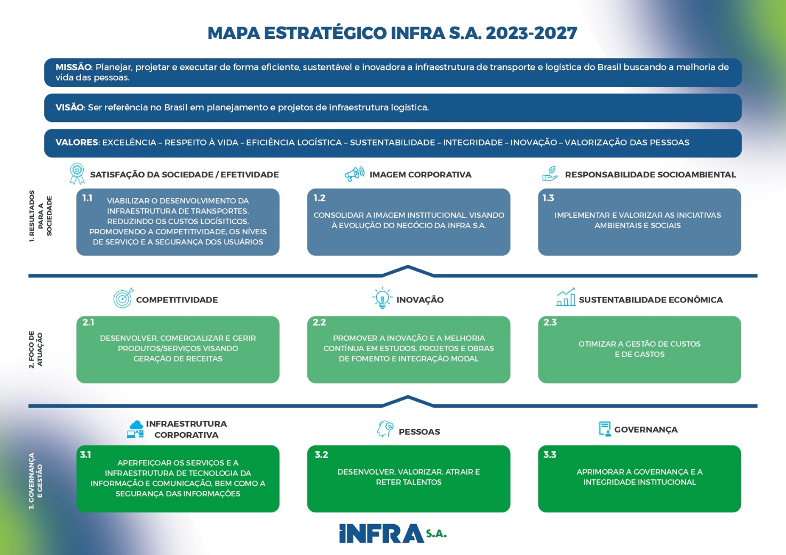
Figura 1 – Mapa estratégico da Infra S.A.

O PEI da Infra S.A. é trimestralmente revisado a partir das Reuniões de Avaliação Estratégica que visam mostrar o desempenho das iniciativas e dos indicadores estratégicos (link: https://www.infrasa.gov.br/governanca/gestao-estrategica/ ). Para atender a dinâmica organizacional, a empresa incorporou à sua metodologia elementos do Objetives and Key Results (OKR), que permite o ajuste das metas, dos indicadores e das iniciativas nas RAEs sempre que percebida sua inadequação, por exemplo:
- Continuar: se a meta não apresentar alguma falha;
- Paralisar: quando uma meta não tiver mais utilidade;
- Atualizar: modificação de uma meta ou iniciativa a fim de que ela retome ao rumo certo em direção ao objetivo;
- Incluir: quando precisa ser criada uma meta para o alcance do objetivo.
Quando uma dessas situações é percebida, o responsável pela meta/iniciativa apresenta a proposta de ajuste, que é discutida na RAE. Se deliberado, esse posicionamento comporá o Plano de Negócio e o Planejamento Estratégico Institucional e seu resultado passará a ser validado na próxima RAE.

3 ELEMENTOS DE ANÁLISE
Esse capítulo trata dos elementos que auxiliam a análise do desempenho organizacional da Infra S.A. Para isso, são apresentadas as definições de metas, de indicadores, de resultado do indicador e desempenho do indicador.
Meta é o resultado que se deseja atingir em determinado prazo, devendo ser estabelecida de forma cuidadosa, com base em levantamentos e análises. Deve ser desafiadora, mas também realista e factível. Funciona como um propulsor da gestão. As metas são os valores desejados de se alcançar, num determinado período de tempo. Além do prazo e do valor, a meta deve retratar um objetivo. As metas são propulsoras da gestão, pois gerenciá-las consiste em realizar controle, a fim de desenvolver ações para o alcance dos objetivos da organização.
Indicadores são instrumentos de medição que fornecem informações sobre o resultado da execução da estratégia, comunicando o alcance das metas e sinalizando a necessidade de ações corretivas. Segundo a Fundação Nacional da Qualidade (FNQ) (1994, p. 5) “Indicador de desempenho é uma relação matemática que mede, numericamente, atributos de um processo ou de seus resultados, com o objetivo de comparar esta medida com metas numéricas pré-estabelecidas". Portanto, indicador é uma importante ferramenta de gestão, pois permite a transparência na divulgação de resultados; garante o alinhamento dos esforços por meio do estabelecimento de linguagem e objetivos comuns e define critérios reconhecidos pela instituição. O uso de indicadores retrata como a instituição pretende verificar se sua estratégia de atuação está sendo bem-sucedida e se está fornecendo às partes interessadas os principais resultados esperados.
Resultado do indicador é o índice que poderá ser expresso em porcentagem ou em outras unidades de medida. A partir dele, é feita a comparação com a meta. Por conseguinte, pode-se saber o desempenho do indicador, comparando-o com a meta definida para o período.

Desempenho do indicador mostra em percentual o resultado do indicador. Para se extrair informação para tomada de decisão, deve-se compará-lo com a meta é estabelecida. Essa comparação é viabilizada pelo farol de desempenho que será explicado no próximo capítulo.
Desempenho – É a normalização do resultado do indicador para que se possa ter uma análise em percentual.
Resultado – É o valor numérico obtido para um indicador em uma medição, expresso em unidade de medida preestabelecida, por meio de determinada fórmula (cálculo).

Referência – É o valor da meta a ser analisada no trimestre.
Relevância – É o peso atribuído a determinado indicador.
Unidade – É a periodicidade da coleta de dados.

4 FAROL DE DESEMPENHO
A Infra S.A. utiliza um esquema de cores, também bastante usual dentro da metodologia, para expressar visualmente e de forma rápida qual o desempenho de determinado indicador (o seu status).
As cores verde escuro, verde claro, amarela e vermelha são utilizadas para identificar o desempenho.
- Meta >= 0,8 - Verde escuro
- Meta >= 0,5; Meta<0,8) - Verde claro
- Meta >= 0,3; Meta<0,5) - Amarelo
- Meta < 0,3 – Vermelho

Enfoques de análise – O presente relatório apresenta um balanço do Planejamento Estratégico Institucional com base em 2 (dois) enfoques, partindo de uma visão mais sintética a uma mais analítica, conforme apresentado abaixo:
Painel de Indicadores (Dashboard) – O Painel de Indicadores, também chamado de Dashboard, apresenta a mensuração do conjunto de indicadores estratégicos. Proporciona uma visão ainda sintética sobre o Plano de Negócio, mas com um nível maior de detalhes.
Memória de cálculo – Apresenta o detalhamento da fórmula utilizada para o cálculo do desempenho do indicador.

5 PAINEL DE INDICADORES (Dashboard) – PN 2023

Figura 2– Dashboard do Mapa Estratégico – visão Plano de Negócios

5.1 Gráficos de desempenho

Objetivo 1.1 | Objetivo 1.2 | Objetivo 1.3
Tabela 1 – Desempenho dos Objetivos 1.1, 1.2 e 1.3
Objetivo 2.1 | Objetivo 2.2 | Objetivo 2.3
Tabela 2 – Desempenho dos Objetivos 2.1, 2.2 e 2.3
Objetivo 3.1 | Objetivo 3.2 | Objetivo 3.3
Tabela 3 – Desempenho dos Objetivos 3.1, 3.2 e 3.3

5.2 Histórico de evolução dos objetivos estratégicos

Figura 3 – Dashboard dos objetivos estratégicos (Histórico)

Objetivo 1.1 Viabilizar o desenvolvimento da infraestrutura de transporte, reduzindo os custos logísticos, promovendo a competitividade, os níveis de serviço e a segurança dos usuários

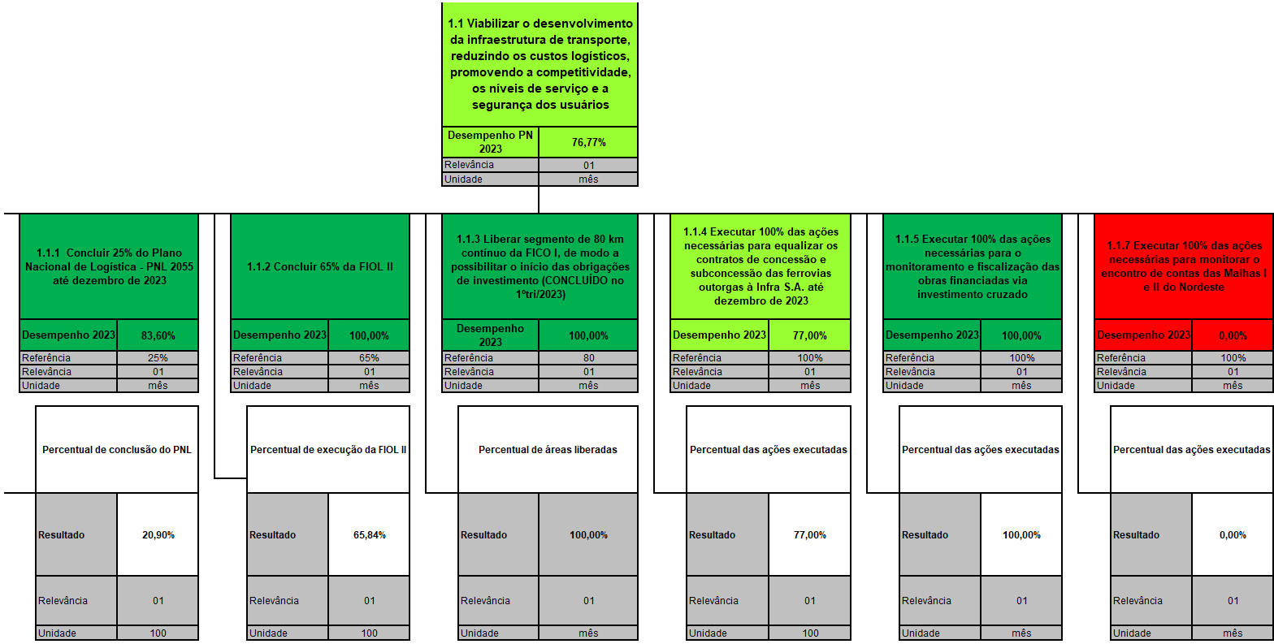




Figura 4 – Dashboard do Objetivo 1.1

Desempenho dos indicadores e iniciativas do Objetivo 1.1 Viabilizar o desenvolvimento da infraestrutura de transporte, reduzindo os custos logísticos, promovendo a competitividade, os níveis de serviço e a segurança dos usuários

Figura 5 – Desempenho da Meta 1.1.1

Figura 6 – Desempenho da Meta 1.1.1 (continuação)
Figura 7– Desempenho da Meta 1.1.2

Figura 8 – Desempenho da Meta 1.1.4
Figura 9 – Desempenho da Meta 1.1.5

Figura 10 – Desempenho da Meta 1.1.7

Histórico de evolução – Objetivo 1.1 Viabilizar o desenvolvimento da infraestrutura de transporte, reduzindo os custos logísticos, promovendo a competitividade, os níveis de serviço e a segurança dos usuários

Figura 11 – Dashboard Objetivo 1.1 (Histórico)

Objetivo 1.2 - Consolidar a imagem institucional, visando a evolução do negócio da Infra S.A.

Figura 12 – Dashboard do Objetivo 1.2

Desempenho dos indicadores e iniciativas do Objetivo 1.2 Consolidar a imagem institucional, visando a evolução do negócio da Infra S.A.
Figura 13 – Desempenho da Meta 1.2.1

Figura 14 – Desempenho da Meta 1.2.2
Figura 15 – Desempenho da Meta 1.2.3

Histórico de evolução – Objetivo 1.2 Consolidar a imagem institucional, visando a evolução do negócio da INFRA S.A.

Figura 16 – Dashboard Objetivo 1.2 (Histórico)

Objetivo 1.3 - Implementar e valorizar as iniciativas ambientais e sociais

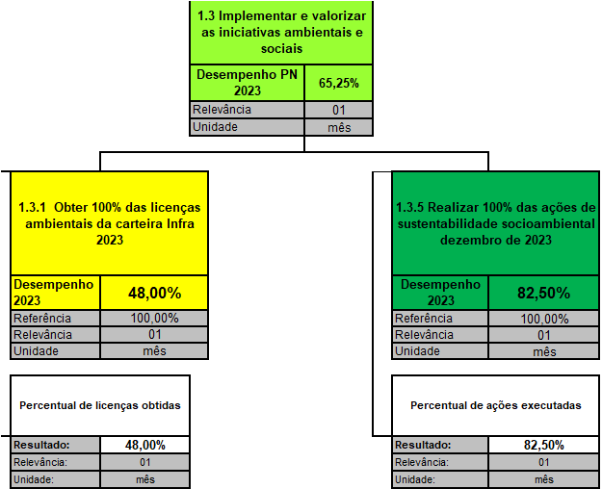
Figura 17 – Dashboard do Objetivo 1.3

Desempenho dos indicadores e iniciativas do Objetivo 1.3 Implementar e valorizar as iniciativas ambientais e sociais
Figura 18 – Desempenho da Meta 1.3.1
Figura 19 – Desempenho da Meta 1.3.5

Histórico de evolução – Objetivo 1.3 Implementar e valorizar as iniciativas ambientais e sociais

Figura 20 – Dashboard Objetivo 1.3 (Histórico)

Objetivo 2.1 - Desenvolver, comercializar e gerir produtos/serviços visando a geração de receitas

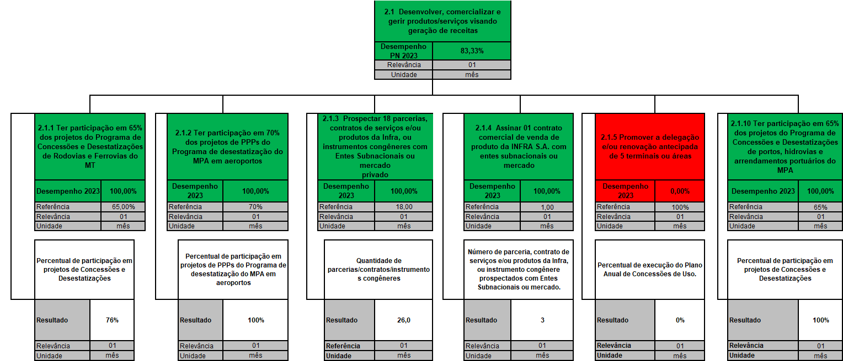
Figura 21 – Desempenho do Objetivo 2.1

Desempenho dos indicadores e iniciativas do Objetivo 2.1 Desenvolver, comercializar e gerir produtos/serviços visando a geração de receitas

Figura 22– Desempenho da Meta 2.1.1

Figura 23 – Desempenho da Meta 2.1.2
Figura 24– Desempenho da Meta 2.1.3
Figura 25 – Desempenho da Meta 2.1.4
Figura 26 – Desempenho da Meta 2.1.5
Figura 27 – Desempenho da Meta 2.1.10

Histórico de evolução – Objetivo 2.1 Desenvolver, comercializar e gerir produtos/serviços visando a geração de receitas

Figura 28 – Dashboard do Objetivo 2.1 (Histórico)

Objetivo 2.2 - Promover a inovação e a melhoria contínua em estudos, projetos e obras de fomento e integração modal

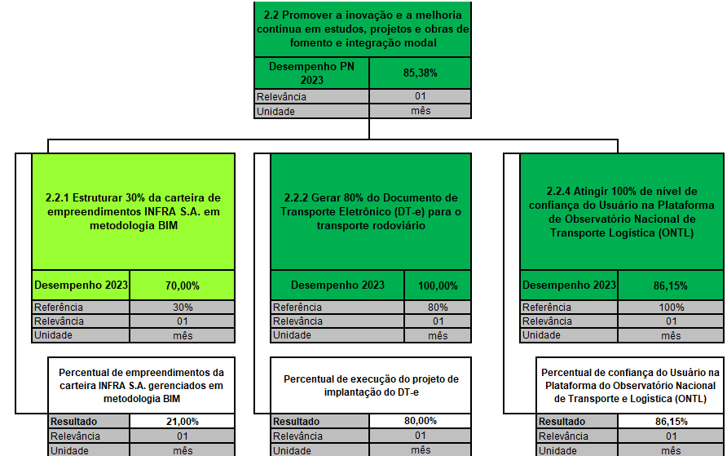
Figura 29 – Dashboard do Objetivo 2.2

Desempenho dos indicadores e iniciativas do Objetivo 2.2 Promover a inovação e a melhoria contínua em estudos, projetos e obras de fomento e integração modal
Figura 30 – Desempenho da Meta 2.2.1

Figura 31 – Desempenho da Meta 2.2.1 (continuação)
‘Figura 32 – Desempenho da Meta 2.2.2
Figura 33 – Desempenho da Meta 2.2.4

Histórico de evolução – Objetivo 2.2 Promover a inovação e a melhoria contínua em estudos, projetos e obras de fomento e integração modal

Figura 34 – Dashboard do Objetivo 2.2 (Histórico)

Objetivo 2.3 - Otimizar a gestão de custos e de gastos
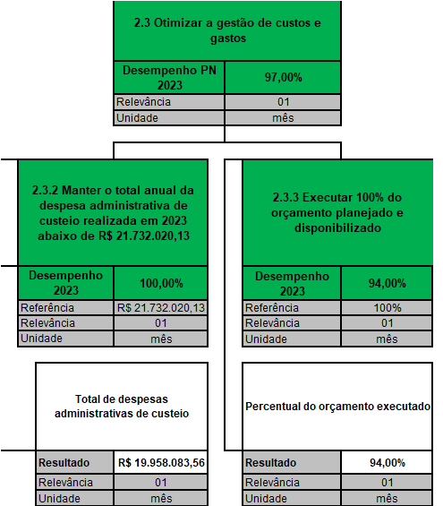
Figura 35 – Dashboard do Objetivo 2.3

Desempenho dos indicadores e iniciativas do Objetivo 2.3 Otimizar a gestão de custos e de gastos

Figura 36 – Desempenho da Meta 2.3.2
Figura 37 – Desempenho da Meta 2.3.2 (continuação)

Figura 38 – Desempenho da Meta 2.3.3

Histórico de evolução – Objetivo 2.3 Otimizar a gestão de custos e de gastos
Figura 39 – Dashboard do Objetivo 2.3 (Histórico)

Objetivo 3.1 - Aperfeiçoar os serviços e a infraestrutura de tecnologia da informação e comunicação, bem como a segurança das informações

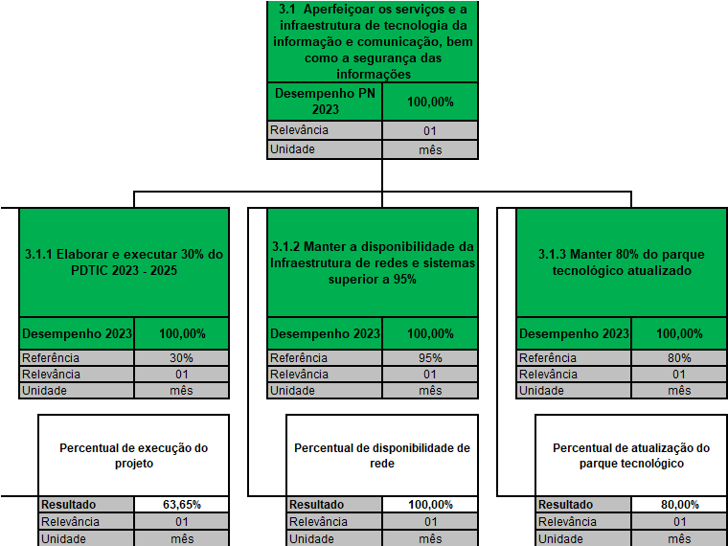
Figura 40 – Dashboard do Objetivo 3.1

Desempenho dos indicadores e iniciativas do Objetivo 3.1 Aperfeiçoar os serviços e a infraestrutura de tecnologia da informação e comunicação, bem como a segurança das informações
Figura 41 – Desempenho da Meta 3.1.1

Figura 42 – Desempenho da Meta 3.1.2

Figura 43 – Desempenho da Meta 3.1.3

Histórico de evolução – Objetivo 3.1 Aperfeiçoar os serviços e a infraestrutura de tecnologia da informação e comunicação, bem como a segurança das informações

Figura 44 – Dashboard do Objetivo 3.1 (Histórico)

Objetivo 3.2 - Desenvolver, valorizar, atrair e reter talentos

Figura 45 – Dashboard do Objetivo 3.2

Desempenho dos indicadores e iniciativas do Objetivo 3.2 Desenvolver, valorizar, atrair e reter talentos

Figura 46 – Desempenho da Meta 3.2.1

Figura 47 – Desempenho da Meta 3.2.4

Figura 48 – Desempenho da Meta 3.2.5

Figura 49 – Desempenho da meta 3.2.6

Figura 50 – Desempenho da meta 3.2.7

Histórico de evolução – Objetivo 3.2 Desenvolver, valorizar, atrair e reter talentos

Figura 51 – Dashboard do Objetivo 3.2 (Histórico)

Objetivo 3.3 – Aprimorar a governança e a integridade institucional
Figura 52 – Dashboard do Objetivo 3.3

Figura 53 – Dashboard do Objetivo 3.3 (continuação)

Desempenho dos indicadores e iniciativas do Objetivo 3.3 Aprimorar a governança e a integridade institucional

Figura 54 – Desempenho da Meta 3.3.1

Figura 55 – Desempenho da Meta 3.3.2

Figura 56 – Desempenho da Meta 3.3.3

Figura 57 – Desempenho da Meta 3.3.3 (continuação)

Figura 58 – Desempenho da Meta 3.3.4

Figura 59 – Desempenho da Meta 3.3.7

Figura 60 – Desempenho da Meta 3.3.8

Figura 61 – Desempenho da Meta 3.3.9

Figura 62 – Desempenho da Meta 3.3.11

Histórico de evolução – Objetivo 3.3 Aprimorar a governança e a integridade institucional

Figura 63 – Dashboard do Objetivo 3.3 (Histórico)

Figura 64 – Dashboard do Objetivo 3.3 (Histórico) (continuação)

